今日动态
2023.12.6 星期三 晴
- 来园情况
- 出勤：小四班今日3人请假，出勤人数18人。
- 一日生活观察
一日生活观察
序号 | 姓名 | 入园情绪 | 午餐（自主吃光饭菜√需要帮助○） | 挂外套
1 | 高婧夏 | √ | ○ | ○
2 | 陈吕安冉 | 请假 | 请假 | 请假
3 | 陈彧 | 请假 | 请假 | 请假
4 | 耿宸悦 | √ | ○ | √
5 | 王木禾 | 请假 | 请假 | 请假
6 | 芦洛希 | √ | √ | √
7 | 周金妍 | √ | √ | √
8 | 于籽欣 | √ | √ | √
9 | 陈彦潼 | 请假 | 请假 | 请假
10 | 李秉臻 | √ | √ | ○
11 | 杨煜枫 | √ | √ | ○
12 | 顾乐凡 | √ | √ | ○
13 | 陈铮 | √ | √ | √
14 | 杨奕 | √ | √ | √
15 | 张德坤 | √ | √ | √
16 | 丁一宸 | √ | ○ | √
17 | 徐槿安 | √ | √ | √
18 | 张继宸 | √ | √ | √
19 | 邹梓宁 | √ | √ | ○
20 | 刘景辰 | √ | √ | √
21 | 刘奕泽 | √ | √ | √
备注：√能主动做到 ○需要帮助提醒

- 集体活动
美术：我爱运动
教材分析：我们国家正在倡导全民健身，越来越多的人们也开始重视体育锻练的作用，崇尚健康的生活方式正在一点点地影响我们周围的每一个人。
运动会上都有哪些比赛项目？有跳绳、跑步、跳远、打球……那么小朋友平时是否还会去进行各种体育活动呢？能够模仿或描述小朋友自己所喜爱的运动的各种动作吗？其实参加体育锻炼，不但可以增强我们的体魄，还可以锻炼我们的意志。
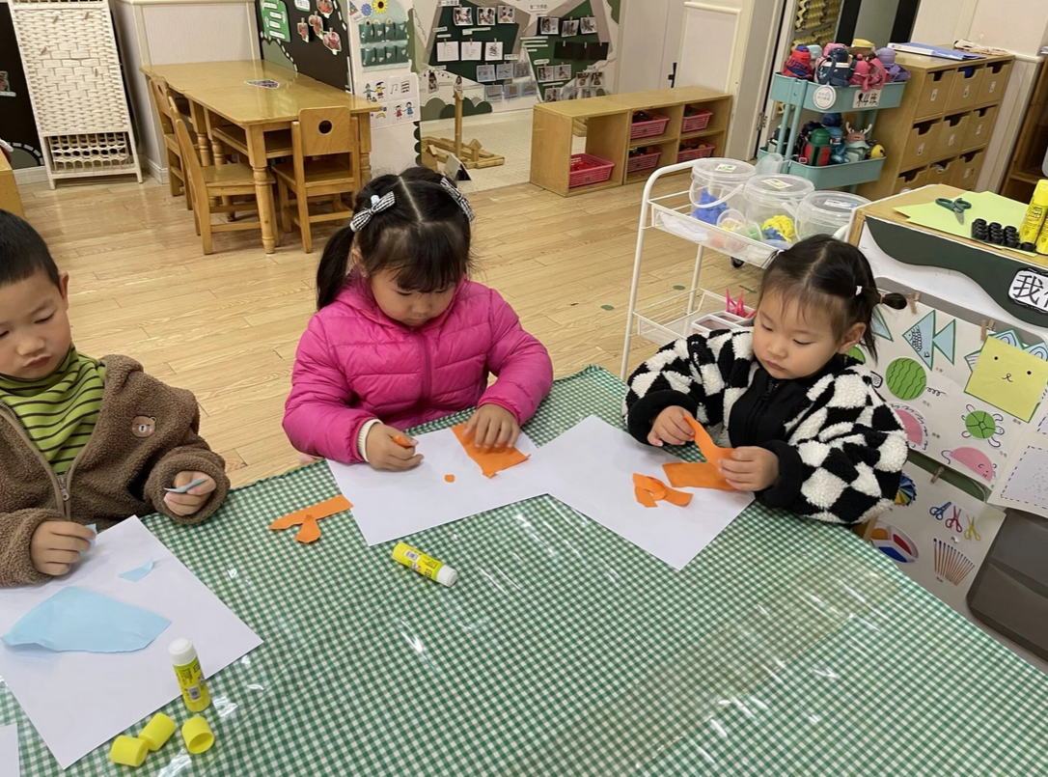 | 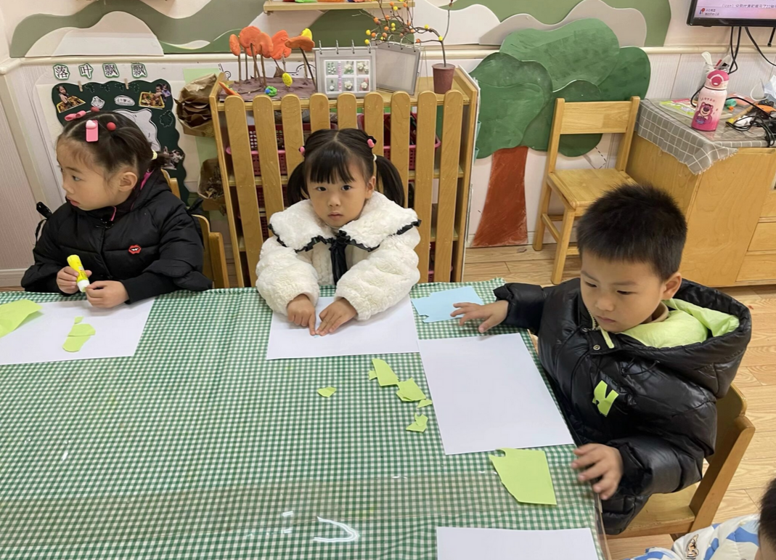
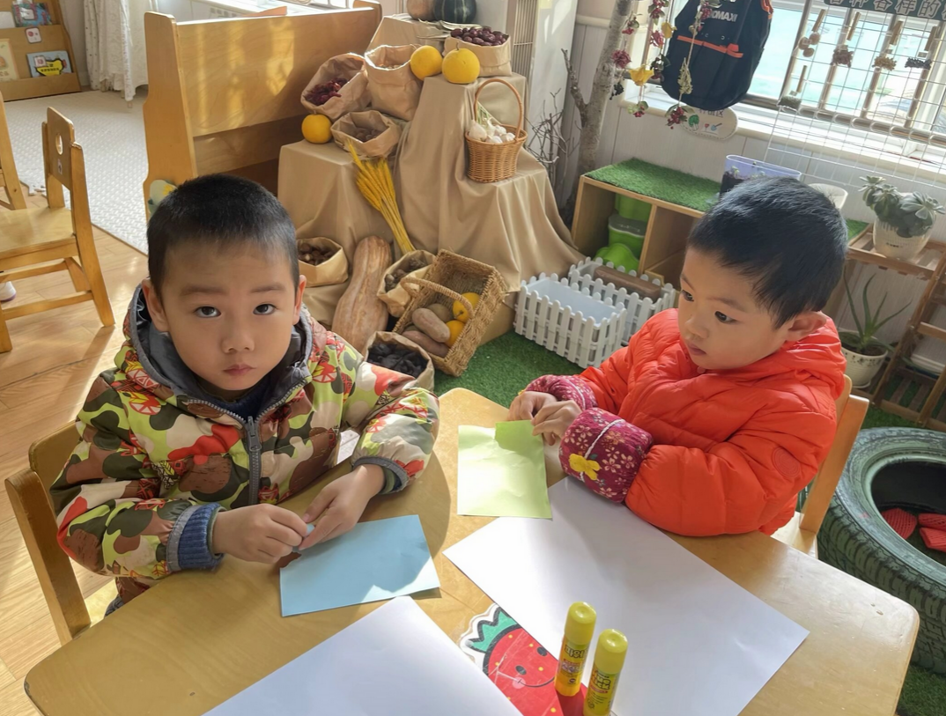 | 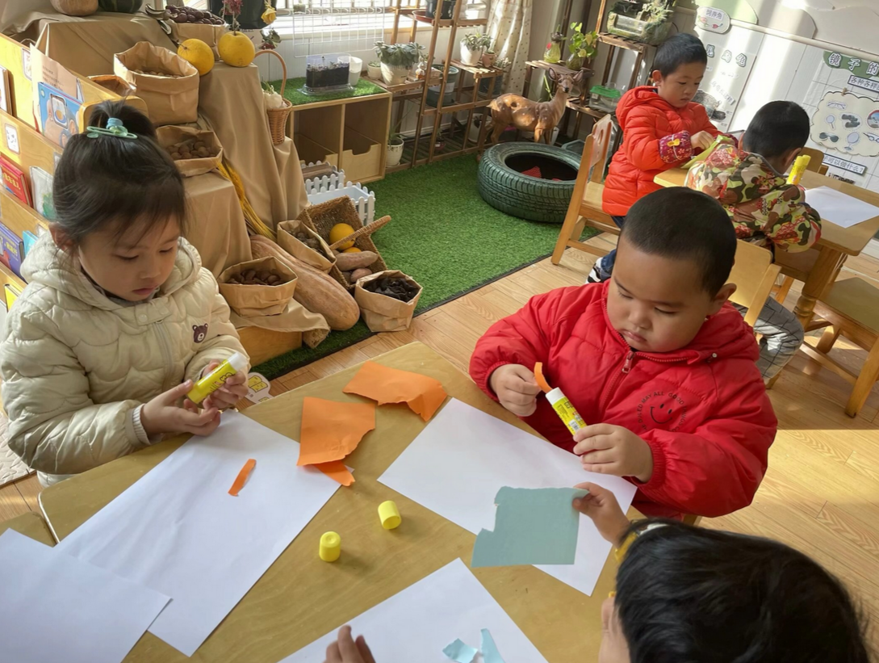
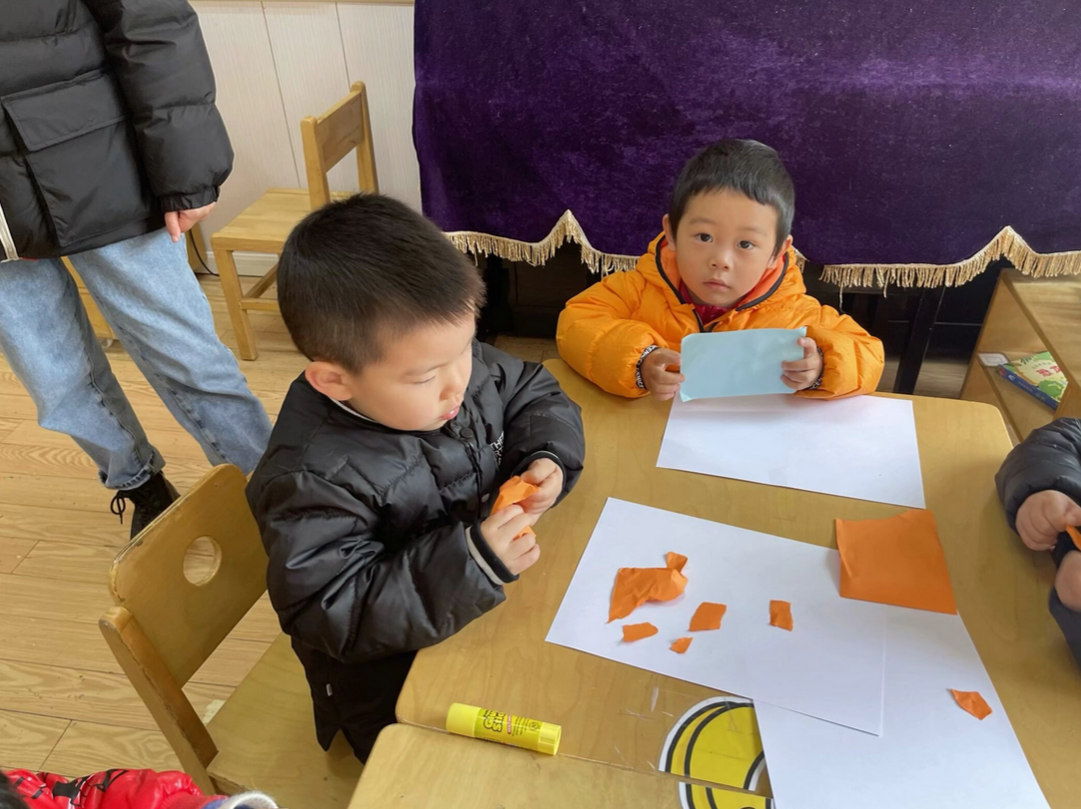 | 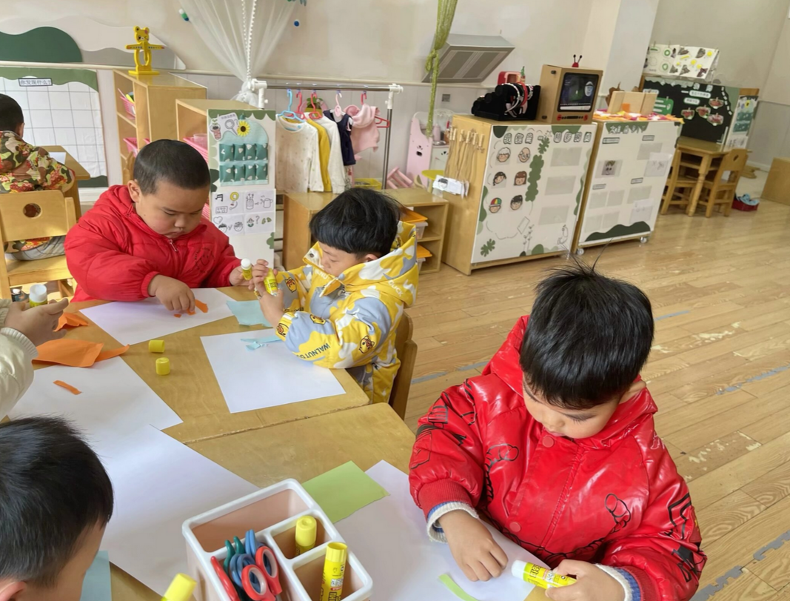

- 户外活动
今天户外我们玩了跳跳球和小皮球，一起来看看精彩瞬间吧！
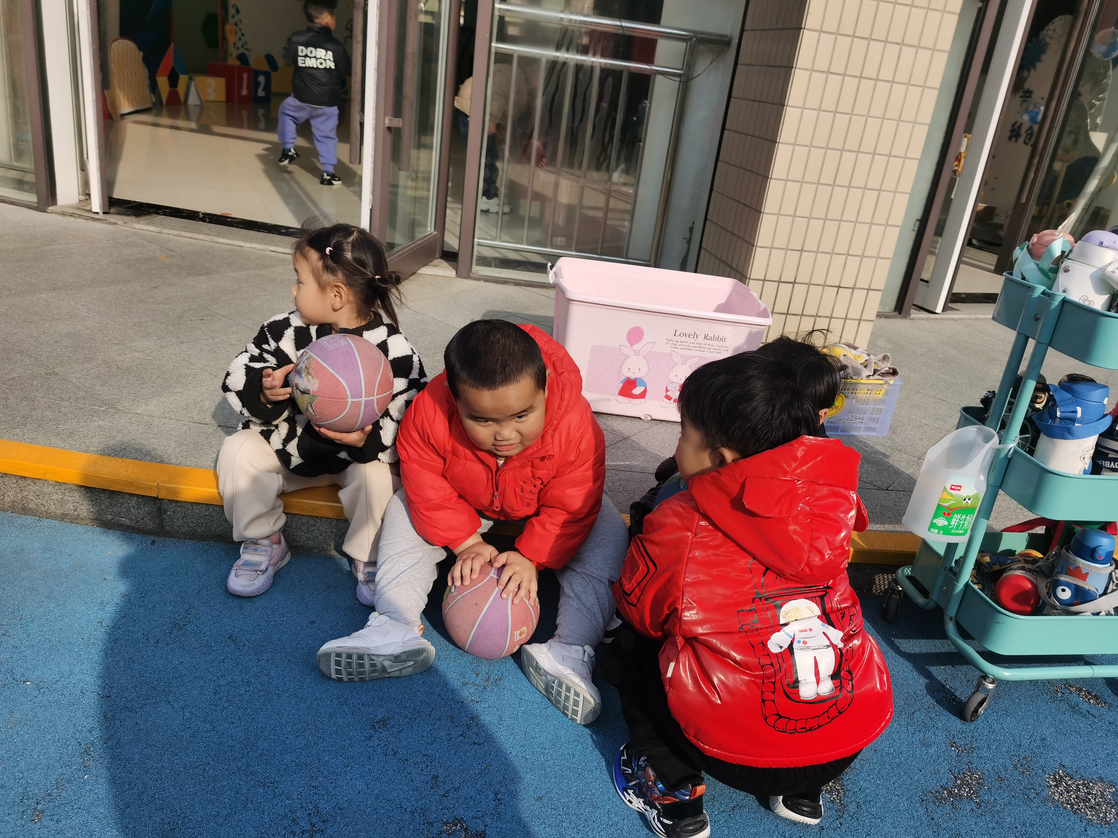 | 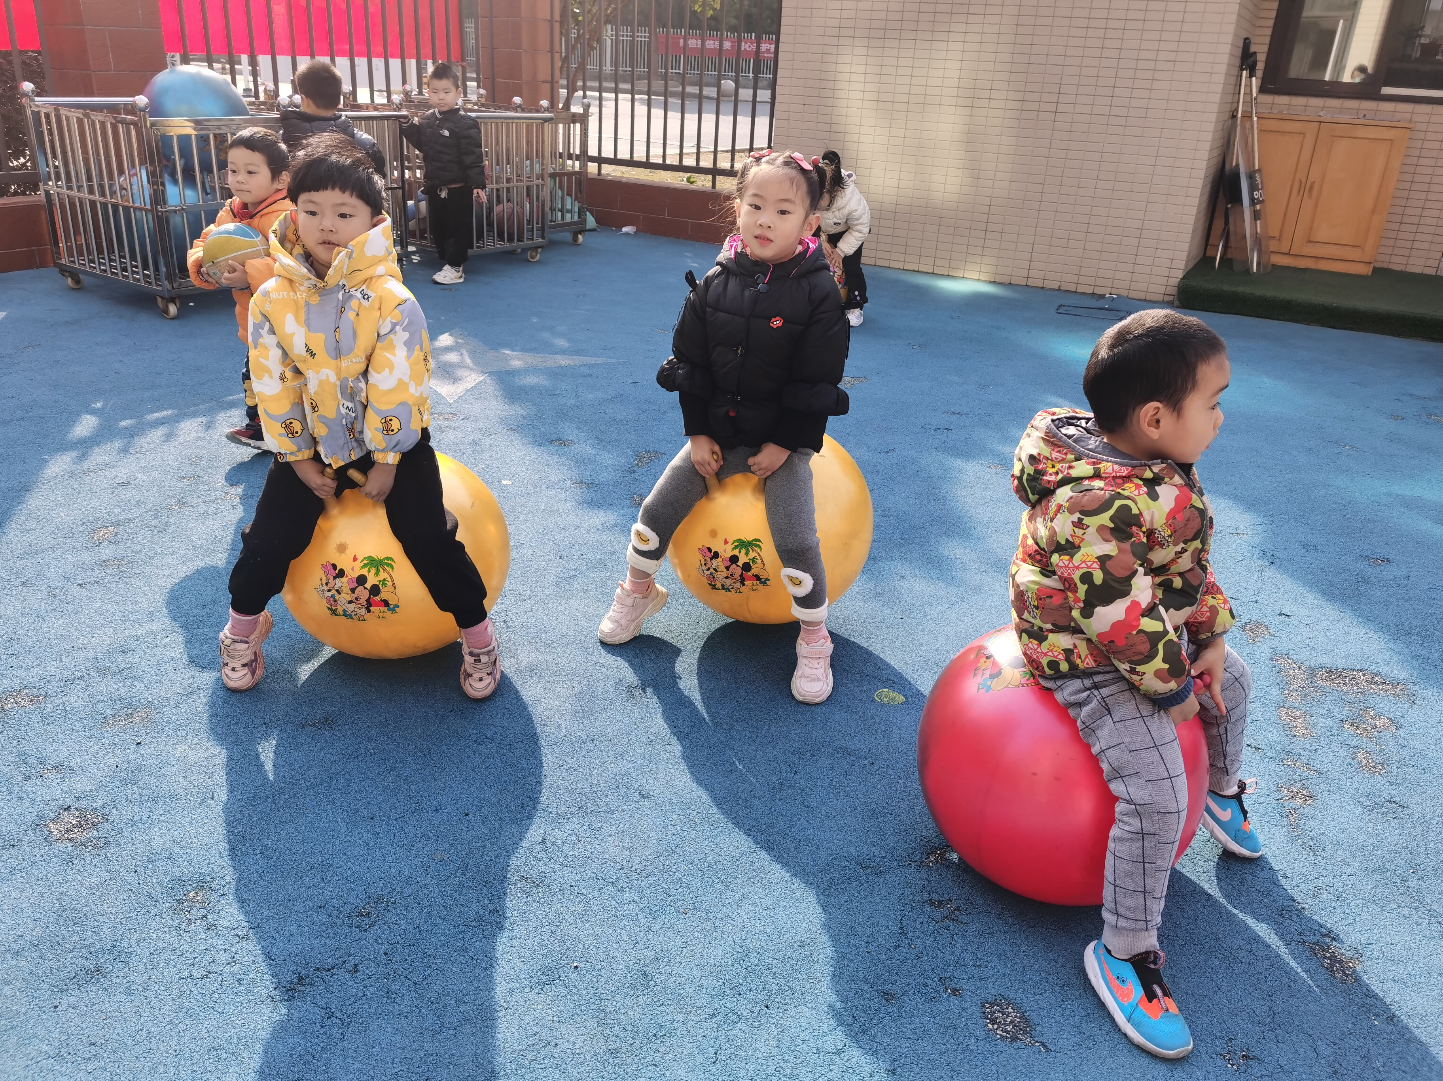
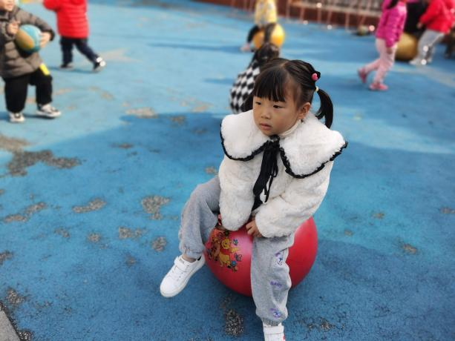 | 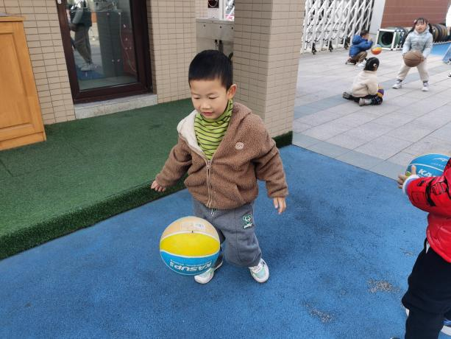
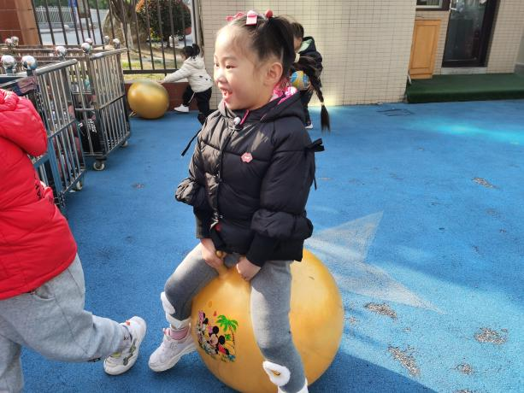 | 